**Занятие № 2Д**

**Для группы 3 года обучения**

**Тема 2.4.** **Полуоткрытые дебюты.** **Защита Алёхина**

*Задание 1. Изучить, рассмотреть примеры*

*2. Решить задачи*

Сроки изучения 12.10 2020 - 19.10.2020 г

Замысел защиты Алехина в фигурной игре, и контратаке пешечного центра белых. Дебют пользуется популярностью и в современной практике, применяется многими известными гроссмейстерами. В теорию дебюта внесли вклад анализы И. Болеславского. В. Горта, В. Багирова, В. Микенаса. И сейчас это продолжение считается корректным, постоянно встречается в соревнованиях. Большими знатоками дебюта были гроссмейстеры В. Микенас, Б. Ларсен, В. Багиров.

После **1. е4 Kf6** белые дальше продвигают пешку **2. e5 Kd5**далее выбор между:

* **3. d4 d6 4. Kf3** — Современная система;
* **3. c4 Kb6 4. c5** — Система пешечного преследования;
* **3. c4 Kb6 4. d4 d6** или же (**3. d4 d6 4. c4 Kb6** с перестановкой ходов) **5. e:d6** — Разменный вариант и **5. f4**— Атака четырех пешек.

**Современная система**

Это продолжение возникает после следующих ходов: **2. e5 Kd5 3. d4 d6 4. Kf3**

[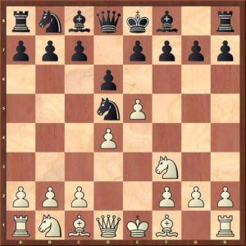](https://chessbot.ru/wp-content/uploads/2018/03/Sovremennaya-sistema.jpg)

Считается сильнейшим продолжением за белых. Они не спешат прогнать коня ходом c4, а сначала заканчивают развитие и, заодно укрепляют пункт e5.

После выхода коня у черных выбор:

* **4. … Cg4** — основной ход;
* **4. … g6, Kc6, Cf5 и d:e5**

Задание; ***Изучить и применить в игре один из вариантов.***

*2. Решить задачи*

*Задача № 2Д1*

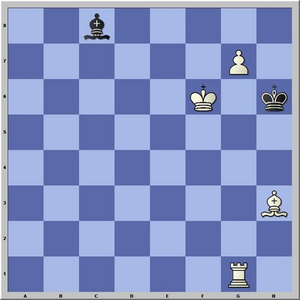

Мат в два хода.

*Задача № 2Д2*

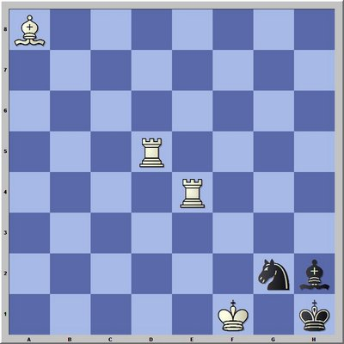

Мат в два хода.

*Задача № 2Д3*

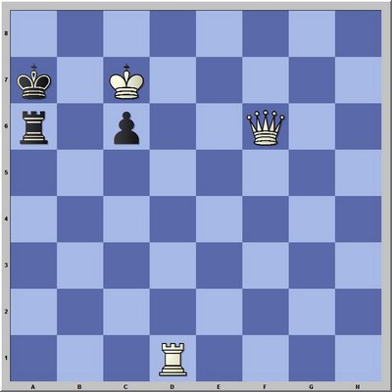

Мат в два хода.

Ответы записать и высылать на почту **avtregubchenko@mail.ru**